ANALISIS ASUHAN KEPERAWATAN MELALUI INTERVENSI SENAM KAKI DIABETES PADA KLIEN TN A DAN NY Y DENGAN DIAGNOSA MEDIS
DIABETES MELLITUS TIPE 2 DI RSU UKI

Hofifah Hasanah^{1*},Dayan Hisni²

^{1,2,} Program Studi Pendidikan Profesi Ners, Universitas Nasional

Email Korespondensi: dayanhisni@gmail.com

Disubmit:25 Juli 2020 Diterima:31 Desember 2020 Diterbitkan:03 Januari2021
DOI: https://doi.org/10.33024/mnj.v1i1.5752

ABSTRAK

Latar Belakang: Diabetes mellitus adalah salah satu penyakit degenerative yang menjadi perhatian penting karena merupakan bagian dari empat prioritas penyakit tidak menular yang selalu mengalami peningkatan setiap tahun dan menjadi ancaman kesehatan dunia pada era saat ini. Prevalensi diabetes mellitus berdasarkan hasil Riset Kesehatan Dasar (Riskesdas) 2018 meningkat dari 2,5% menjadi 3,4% dari total 10,5 juta jiwa atau sekitar 250 ribu penduduk di DKI Jakarta menderita diabetes. Salah satu non farmakologi dalam melancarkan sirkulasi peredaran darah bagian kaki dan menurunkan kadar gula darah.
Tujuan: Manfaat dari senam kaki untuk memperlancar peredaran darah di kaki, memperbaiki sirkulasi darah, memperkuat otot kaki dan mempermudah gerakan sendi kaki, mencegah terjadi luka pada kaki juga untuk menurunkan kadar gula darah.
Implementasi: Implementasi dilakukan dari tanggal 28 November 2022 pada Tn. A, dan 29 November 2022 pada Ny. Y. Implementasi yang diberikan selama 3 hari berturut-turut pada kedua klien, untuk mengurangi kesemutan dan kebas pada kaki serta menurunkan kadar gula darah.
Hasil: Pemberian senam kaki terbukti mampu membantu memperlancar peredaran darah bagian kaki dan terjadi penurunan kadar gula darah Ny. Y dari 330 mg/dl menjadi 145 mg/dl dan Tn. A dari 220 mg/dl menjadi 162 mg/dl.
Simpulan dan Rekomendasi: Intervensi senam kaki dapat memperlancar peredarah darah bagian kaki dan menurunkan kadar gula darah. Hasil penelitian ini dapat dijadikan refrensi untuk perawata dalam memberikan penatalaksanaan nonfarmakologi pada klien diabetes mellitus tipe 2, terutama dalam keluhan kesemutan, kebas, dan mencegah terjadinya luka diabetikum pada kaki.
Kata Kunci : Diabetes Mellitus Tipe 2, Senam Kaki

ABSTRACT

ANALYSIS OF NURSING CARE THROUGH DIABETIC FOOT EXERCISE INTERVENTION IN TN A AND NY Y CLIENTS WITH THE MEDICAL
DIAGNOSIS OF TYPE 2 DIABETES MELLITUS IN RSU UKI

Background: Diabetes mellitus is a degenerative disease that is of great concern because it is part of the four priority non-communicable diseases which always increase every year and become a threat to world health in the current era. The prevalence of diabetes mellitus based on the results of the 2018 Basic Health Research (Riskesdas) increased from 2.5% to 3.4% of a total of 10.5 million people or around 250 thousand residents in DKI Jakarta suffer from diabetes. One of the non-pharmacological methods in improving blood circulation in the legs and lowering blood sugar levels.
Objective: The benefits of leg exercises are to improve blood circulation in the legs, improve blood circulation, strengthen leg muscles and facilitate movement of the leg joints, prevent injuries to the feet as well as to lower blood sugar levels.
Implementation: Implementation is carried out from November 28, 2022 on Mr. A, and November 29, 2022 on Mrs. Y. Implementation given for 3 consecutive days to both clients, to reduce tingling and numbness in the feet and lower blood sugar levels.
Results: Provision of foot exercises is proven to be able to help improve blood circulation in the legs and decrease Mrs.'s blood sugar levels. Y from 330 mg/dl to 145 mg/dl and Mr. A from 220 mg/dl to 162 mg/dl.
Conclusions and Recommendations: Foot exercise interventions can improve blood circulation in the legs and reduce blood sugar levels. The results of this study can be used as a reference for care in providing non-pharmacological management of type 2 diabetes mellitus clients, especially in complaints of tingling, numbness, and preventing diabetic foot ulcers.
Keywords: Diabetes Mellitus Type 2, Foot Exercise

- PENDAHULUAN
International Diabetes Federation menjelaskan bahwa diabetes mellitus merupakan salah satu penyakit kronis paling umum di dunia, terjadi ketika produksi insulin pada pankreas tidak mencukupi atau pada saat insulin tidak dapat digunakan secara efektif oleh tubuh. Diabetes mellitus adalah salah satu penyakit degenerative yang menjadi perhatian penting karena merupakan bagian dari empat prioritas penyakit tidak menular yang selalu mengalami peningkatan setiap tahun dan menjadi ancaman kesehatan dunia pada era saat ini ( IDF, 2019).
Diabetes mellitus adalah suatu kelompok penyakit metabolik dengan karakteristik hiperglikemia yang terjadi karena kelainan sekresi insulin, kerja insulin atau keduanya. Hiperglikemia adalah suatu kondisi medis berupa peningkatan kadar gula darah melebihi normal yang menjadi karakteristik beberapa penyakit terutama diabetes mellitus di samping berbagai kondisi lain (Perkeni, 2019). Diabetes disebut the silent killer karena hampir sepertiga orang dengan diabetes tidak mengetahui mereka menderita diabetes mellitus, sampai penyakit tersebut berkembang menjadi serius yang berdampak pada organ atau sistem tubuh lainnya dan mengakibatkan komplikasi, seperti kerusakan pembuluh darah, saraf dan struktur internal lainnya.
Data World Health Organization (WHO) meyebutkan bahwa tercatat 422 juta orang didunia menderita diabetes mellitus atau terjadi peningkatan sekitar 8,5 % pada populasi orang dewasa dan diperkirakan terdapat 2,2 juta kematian dengan presentase akibat penyakit diabetes mellitus yang terjadi sebelum usia 70 tahun, khususnya di Negara-negara dengan stastus ekonomi rendah dan menengah. Bahkan diperkirakan akan terus meningkat sekitar 600 juta jiwa pada tahun 2035 (Kemenkes RI, 2018). American Diabetes Association (ADA) menjelaskan bahwa setiap 21 detik terdapat satu orang yang terdiagnosis diabetes mellitus atau hamper setengah dari populasi orang dewasa di Amerika menderita diabetes mellitus (ADA, 2019). Prevalensi diabetes mellitus berdasarkan hasil Riset Kesehatan Dasar (Riskesdas) 2018 meningkat dari 2,5% menjadi 3,4% dari total 10,5 juta jiwa atau sekitar 250 ribu penduduk di DKI Jakarta menderita diabetes. Prevalensi diabetes secara nasional 10,9%. DKI Jakarta menjadi provinsi tertinggi karena banyaknya jumlah penduduk dan sudah banyak tersedia sarana pemeriksaan gula darah.
Dimana saat ini tingginya jumlah penderita kasus diabetes mellitus disebabkan oleh perubahan gaya hidup, tingkat pengetahan yang rendah, dan kesadaran untuk melakukan deteksi dini terhadap penyakit diabetes mellitus yang kurang. Perubahan gaya hidup yang tidak sehat seperti makanan yang berlebihan (berlemak dan kurang serat) dapat meningkatkan kadar gula darah, sehingga kaki mengalami kesemutan atau rasa kebas yang akan mengakibatkan terjadnya neuropati dan sesitivitas terhadap kaki menurun (Damayati, 2015).

- MASALAH DAN RUMUSAN PERTANYAAN

Salah satu dari komplikasi sangat berbahaya dari suatu penyakit DM yaitu luka kaki diabetes yang dapat meyebabkan infeksi dan kelainan bentuk kaki sampai pada amputasi anggota tubuh. Faktor utama yang berperan terhadap timbulnya ulkus diabetikum dari angiopati, neuropati, dan infeksi. Adanya neruopati perifel akan menyebabkan hilang atau menurunnya sensasi nyeri pada kaki, sehingga kaki akan mengalami trauma tanpa adanya rasa yang mengakibatkan terjadinya ulkus pada kaki. Hilangnya suatu sensai atau penurunan sensitivitas kaki merupakan salah satu dari factor utama yang beresiko meyebabkan terjadinya ulkus (Lelisma, 2020). Salah satu masalah pada pasien diabetes adalah perfusi perifer tidak efektif.
Perfusi perifer tidak efektif adalah penurunan sirkulasi darah pada level kapiler yang dapat menganggu metabolisme tubuh (Tim Pokja SDKI PPNI,2016). Salah satu peyebab perfusi perifer tidak efektif pada pasien diabetes melitus yaitu kurangnya aktivitas fisik, latihan fisik dapat membantu mengatur berfungsinya metabolisme normal dalam tubuh dan membakar kalori yang berlebihan di dalam tubuh. Kalori yang tertimbun di dalam tubuh dapat menyebabkan peredaran darah tidak lancar karena lemak yang menumpuk di pembuluh darah. Kurangnya latihan fisik bisa mengakibatkan pembuluh darah yang menyempit atau tersumbat.
Latihan fisik menjadi strategi yang berguna untuk membantu mempertahankan gula darah pada kisaran normal. Melakukan upaya pengendalian diabetes melitus yang salah satu teraturnya pasien diabetes melitus dalam melakukan aktifitas berolahraga. Dengan berolahraga diharapkan memperbaiki sensitivitas insulin sehingga dapat memperbaiki kadar gula dalam darah. Aktifitas fisik yang juga sering dianjurkan adalah senam kaki diabetes mellitus, hal ini dapat membantu mengatur berfungsinya metabolisme normal dalam tubuh dan membakar kalori yang berlebihan di dalam tubuh (Hasdianah, 2012).
Aktivitas fisik juga salah satu pilar penatalaksanaan DM, berdasarkan keterangan tersebut maka dapat dikatakan bahwa salah satu solusi untuk menurunkan kadar gula darah adalah dengan melakukan olahraga seperti senam. Salah satu manfaat senam adalah mencegah kegemukan dengan cara membakar kalori tubuh sehingga glukosa darah bisa terpakai untuk energi (Farida et al., 2022). Upaya penanganan pada pasien diabetes melitus sekaligus juga pencegahan terjadinya komplikasi yaitu ada dua tindakan pencegahan dan tindakan rehabilitasi. Tindakan rehabilitasi meliputi program terpadu yaitu evaluasi tukak, pengendalian kondisi metabolik, debridemen luka, biakan kuman, antibiotika tepat guna, tindakan bedah rehabilitatif dan rehabilitasi medik. Tindakan pencegahan meliputi edukasi perawatan kaki, sepatu diabetes dan senam kaki.
Senam kaki diabetes adalah suatu kegiatan atau latihan yang dilakukan oleh pasien diabetes mellitus untuk mencegah terjadinya luka dan membantu melancarkan sirkulasi peredaran darah bagian kaki. Senam kaki diabetes juga dapat membantu memperbaiki terjadinya kelainan bentuk kaki. Selain itu juga dapat meningkatkan kekuatan otot, betis, otot paha, dan juga mengatasi keterbatasan pergerakan sendi. Perawat sebagai salah satu tim kesehatan, selain berperan dalam memberikan edukasi kesehatan juga dapat berperan dalam membimbing penderita DM untuk melakukan senam kaki sampai dengan penderita dapat melakukan senam kaki secara mandiri. Gerakan-gerakan senam kaki ini dapat memperlancar peredaran darah di kaki, memperbaiki sirkulasi darah, memperkuat otot kaki dan mempermudah gerakan sendi kaki. Dengan demikian diharapkan kaki penderita diabetes dapat terawat baik dan dapat meningkatkan kualitas hidup penderita diabetes (Lelisma, 2020).
Menurut penelitian yang dilakukan Khoirunnisa dan Natalya (2022) didapatkan hasil bahwa, senam kaki diabetes pada pasien diabetes mellitus dapat menurunkan kadar gula darah sewaktu dikarenakan efek dari senam kaki diabetes tersebut dapat meningkatkan sesitifitas sel terhadap insulin sehingga gula darah akan masuk ke dalam sel untuk dilakukan metabolisme, selain itu kadar gula darah pasien juga semakin stabil. Gerakan-gerakan senam kaki ini dapat memperlancar peredaran darah di kaki, memperbaiki sirkulasi darah, memperkuat otot kaki dan mempermudah gerakansendi kaki. Dengan demikian diharapkan kaki penderita diabetes dapat terawat baik dan dapat meningkatkan kualitas hidup penderita diabetes.
Berdasarkan hasil penelitian yang dilakukan oleh Priyanto (2017) bahwa, kadar gula darah pada pasien diabetes DM dapat dikontrol dengan olahraga atau aktivitas senam kaki diabetes, jika dilakukan secara teratur, terukur dan dilakukan secara tepat. Olahraga dapat menstimulasi pancreas dalam menghasilkan insulin untuk mengurangi kadar glukosa darah. Oleh karena itu pemberian aktivitas senam kaki merupakan salah satu cara yang efektif dalam mengelola DM.
Penyakit diabetes melitus terus meningkat dan penyakit ini sangat kompleks, sehingga kepada seluruh tenaga kesehatan termasuk pelayanan keperawatan dalam pencegahan dan pengelolaan. Pengelolaan pada pasien diabetes melitus tidak hanya berfokus pada pengobatan, namun memerlukan pendekatan yang menyeluruh dalam upaya memenuhi kebutuhan yang baik psikologis, edukasi, dan dukungan psikologis, sehinga perlu salah satu peranan perawat dalam pemberian asuhan keperawatan. Berdasarkan latar belakang diatas maka penulis tertarik mau melakukan asuhan keperawatan pada pasien diabetes mellitus tipe 2 dengan intervensi senam kaki diabetes.

- KAJIAN PUSTAKA
Diabetes mellitus merupakan penyakit yang akan disandang seumur hidup, apabila tidak dikendalikan dapat menimbulkan penyakit lanjutan seperti antung, stroke, gagl ginl, amputasi hingga kematian (Kasper dkk., 2015). Pada penderita diabetes mellitus, penatalaksanaan pengebotan dan penanganan diabetes mellitus lebih dikhususkan pada gaya hidup dan aktivitas fisik sehari-hari. Pengontrolan nilai kadar gula darah merupakan salah satu kunci program pengobatan pada penderita diabetes mellitus, yaitu dengan rutin cek gula darah, diet, konsusmsi obat pengendali gula secara teratur dan berolahraga (Ernawati dkk., 2015). Salah satu bentuk penatalaksanan alternatif penyakit diabetes melitus untuk mencegah kompliksi neuropati ata ektremitas bagian bawah adalah dengan sena kaki diabetes.
Senam kaki diabetes merupakan kegiatan atau latihan terapi dengan intensitas sedang yang dapat dilakukan oleh peyintas diabetes mellitus guna mencegah terjadinya luka dan membantu melancarkan jalannya peredaran darah pada kaki. Senam kaki dapat dimanfaatkan sebagai latihan jasmani untuk mengelola pasien diabetes mellitus, dan dapat berfungsi untuk mengurangi nyeri, meningkatkan rasa nyaman, menjaga kestabilan gula darah dan memperbaiki sirkulasi darah serta menghambat kerusakan saraf pada kaki (Soegondo, 2013).
Penurunan kadar gula darah sewatu dan tingkat sensitivitas kaki ini sebagai salah satu indikasi terjadinya perbaikan pada pasien diabetes melitus. Oleh karena itu pemberian aktivitas senam kaki merupakan salah satu yang efektif dalam mengelola pasien diabets mellitus. Senam kaki diabetes merupakan suatu latihan atau gerakan-gerakan yang dilakukan oleh kedua kaki secara bergantian atau brsamaan untuk memperkuat atau melenturkan otot-oto di daerah tungkai bawah terutama pada kedua pergelangan kaki dan jari-jari kaki.

- METODE
Metode yang digunakan yaitu desain deskriptif dengan pendekatan asuhan keperawatan menggunakan teknik senam kaki diabetes pada pasien diabetes mellitus tipe 2. Subyek kasus penelitian ini adalah pasien dengan penderita diabetes mellitus tipe 2. Pengambilan subyek study menggunakan purposive sampling berdaarkan kriteria inklusi responden yaitu pasien dengan diagnosa diabetes tipe 3, bersedia menjadi responden, dan kooperatif dapat mengikuti instruksi bersama peneliti. Kriteria ekslusi yaitu psien menolak menjadi responden dan terdapat luka diabetik ada ektremitas bawah. Pemberian intervensi penerapa senam kaki dilakukan 3 kali pertemuan selama 3 hari dengan durasi waktu di pagi hari 20-30 menit dan sore hari 20-30 menit.

Instrumen yang digunakan pada studi kasus ini yaitu glucometer dan kertas koran. Pengambilan data diawali dengan pengukuran kadar gula darah sewaktu pada awal sebelum dan setelah latihan. Sebelum dilakukan pemeriksan, dilakukan wawancara pengunan terapi antihipoglikemi, sedang puasa atau tidak, dan dijelaskan terkait tujuan dan manfaat pemberian senam kaki diabetes. Pasien dibrikn kebebasan kesediaannya menjadi subjek studi kasus dengan mengunakan lembar persetujun, peneliti tidak menampilkan identitas subjek studi kasus dalam laporan.

Study kasus ini dilakukan tanggal 28 November-1 Desember 2022. Peneliti melakukan asuhan keperawatan kepada subyek studi kasus selama 3 kali pertemun dengan menerapkan pemberian terapi latihan senam kaki diabetes. Pengolaha data studi kasus dipresentsikan dan dianalisis untuk mengetahui adanya tingkat sensitivitas pasien dan penurunan nilai kadar gula sewaktu pada pasien diabetes melitus tipe 2 etelah penrapan terapi latihan senam kaki diabetes.

- HASIL PENELITIAN DAN PEMBAHASAN

Pada hasil pengkajian yang telah dilakukan pada pasien 1 dan pasien 2 yang dilakukan sejak tanggal 28 November – 1 Desember di dapatkan data sebagai berikut : Pada pengkajian asuhan keperawatan yang di lakukan pada pasien 1 didapatkan mempunyai riwayat diabetes melitus tipe 2 sudah 4 tahun. Klien mengatakan kakinya sering kebas dan kesemutan terutama saat berdiri terlalu lama, duduk, atau jongkok dalam waktu lama, klien mengatakan di tahun 2019 klien pernah mengalami luka ulkus diabetikum di bagian kaki kanannya dan klien mengatakan sejak sat tidak pernah olahraga. Data lain yang mendukung yaitu GDS :330 mg/dl dan TTV dengan suhu = 36,7 C, nadi= 92x/menit, pernapasan =26x/menit, berat badan= 55 Kg, tinggi badan = 155 cm.
Pada pengkajian asuhan yang dilakukan pasien 2 didapatkan mempunyai riwayat diabetes mellitus tipe 2 selama 3 tahun. Klien mengatakan kaki kananya terasa kebas dan terasa panas, sering kesemutan pada bagian kaki dan mengaku terkadang tidak terasa sakit jika tersandung benda, akral dingin, pandangan pasien kabur, selama dinyatakan mempunyai riwayat diabetes mellitus tipe 2 klien tidak pernah berolahraga dirumah hanya berjemur dipagi hari. Data lainnya yang mendukung yaitu GDS : 220 mg/dl dan TTV dengan suhu 35,7 C, nadi = 98x/menit, pernapasan =26x/menit, berat badan = 86, tinggi badan = 170.
Pada analisa diatas tedapat persamaan masalah keperawatan utama yang sama dialami pasien 1 dan pasien 2 yaitu perfusi perifel tidak efektif. Dapat dilihat dari keluhan kedua kalien yaitu gula darah lebih dari normal, kesemutan dan kebas di bagian ektremitas, tidak pernah berolahraga. Hal ini sejalan menurut PPNI (2016), gejala dan tanda muncul pada pasien dengan perfusi perifer tidak efektif, yaitu data subjektif : parastesia dan nyeri ekstremitas, data objektif : hiperglikemia, akral teraba dingin, warna kulit pucat.
Masalah keperawatan utama pada pasien 1 dan pasien 2 yaitu perfusi perifel tidak efektif. Penulis memberikan intervensi unggulan pada masalah keperawatan utama yaitu perawatan sirkulasi dan intervensi pendukung yaitu edukasi latihan fisik dengan senam kaki diabetes. Senam kaki merupakan tindakan yang bisa dilakukan untuk melancarkan sirkulasi darah terutama ke daerah kaki. Senam kaki dapat membantu sirkulasi darah, memperkuat otot-otot kecil kaki, mencegah terjadinya kelainan bentuk kaki yang dapat meningkatkan potensi terjadinya luka diabetik pada kaki, selain itu senam kaki juga dapat meningkatkan produksi insulin yang dipakai dalam transport glukosa ke sel sehingga membantu menurunkan glukosa dalam darah (wahyuni dan arisfa, 2016).
Olahraga akan meningkatkan pemakaian glukosa oleh otot yang aktif, dimana otot mengubah simpanan glukosa menjadi energi sehingga secara langsung dapat menyebabkan penurunan glukosa dalam darah. Selain itu, pada saat berolahraga atau melakukan latihan fisik terjadi pembakaran kalori yang menambah metabolisme tubuh, sehingga selain dapat mengendalikan kadar gula darah juga dapat menurunkan berat badan. Olahraga akan mengurangi jumlah kolesterol LDL, meningkatkan HDL, dan mengurangi trigliserida 4 dalam darah, yang berarti yang berarati mengurangi risiko komplikasi penyakit jantung kardiovaskuler. Dengan demikian olahraga bukan hanya akan memberikan perbaikan dalam diabetes melitus, namun juga dapat mengurangi risiko terjadinya komplikasi (Meirani, 2014). Senam kaki diabetes juga digunakan sebagai latihan kaki yang dipercaya untuk mengelola pasien yang mengalami DM, dengan latihan kaki tersebut maka akan merasa nyaman, mengurangi nyeri, mengurangi kerusakan saraf dan mengontrol gula darah serta meningkatkan sirkulasi darah pada kaki (Flora, Hikayati, Purwanto, 2012)
Hasil intervensi yang dilakukan penulis kepada pasien setelah dilakukan senam kaki selama 3 hari, yaitu terdapat penurunan pada gula darah sewaktu 145 mg/dl dan klien bisa melakukan gerakan senam kaki dan hafal 10 gerakan senam kaki di pagi hari dan sore hari, klien mengatakan kebas, kaku dan kesemutan pada kakinya berkurang, akral hangat, kulit klien lembab, kuku kaki pasien pendek dan bersih, pasien menjadi minat untuk berolahraga dirumah dikarenakan senam kaki ini sangat efektif dan pasien mudah memahaminya dengan melihat video di youtube.
Sedangkan hasil intervensi yang dilakukan penulit kepada pasien 2 setelah dilakukan senam kaki selama 3 hari, yaitu terdapat penurunan gula darah sewaktu 162 mg/dl. klien mengatakan sudah berkurang keluhan kesemutan pada kedua kakinya, kaki klien lembab dan kuku klien bersih, klien mengatakan terkadang ia melakukan gerak-gerakin kaki 5 menit sebelum tidur, klien bisa melakukan gerakan senam kaki dan hafal 8 gerakan, klien mengatakan sangat senang bisa melakukan olahraga lagi karena saat sakit klien tidak pernah olahraga.
Berdasarkan pada hasil tindakan keperawatan dengan masalah perfusi perifer tidak efektif menunjukkan catatan perkembangan bahwa pemberian terapi non farmakologis berupa senam kaki diabetes pada klien pasien 1 dan pasien 2 terbukti tidak ada keluhan pada ektremitas dan parastesia.
Menurut setiawan (2011) upaya penanganan pada pasien DM yang sekaligus juga pencegahan terjadinya komplikasi adalah teraturnya pasien DM dalam melakukan aktifitas fisik/berolahraga. Dengan berolahraga diharapkan terjaganya kebugaran tubuh, menurunkan berat badan dan memperbaiki sensitivitas insulin, sehingga dapat memperbaiki kadar gula dalam darah. Aktifitas fisik yang juga dianjurkan untuk dilakukan secara rutin oleh pasien DM adalah gerakan senam kaki diabetes. Senam kaki diabetes yang dilakukan secara rutin diharapkan komplikasi yang sering terjadi pada kaki-kaki pasien DM seperti luka infeksi yang tidak sembuh dan menyebar luas tidak terjadi. Gerakan senam kaki diabetes ini sangatlah mudah untuk dilakukan dapat di dalam atau di luar ruangan dan tidak memerlukan waktu yang lama hanya sekitar 15-30 menit.
Hasil asuhan keperawatan ini sesuai dengan penelitian yang dilakukan oleh Khoirunnisa dan Natalya (2022) terdapat pengaruh senam kaki diabetes terhadap kadar glukosa darah pada klien diabetes mellitus dengan p value =0,005 (p<0,05) bahwa dengan senam kaki diabetes dapat menurunkan kadar gula darah sewaktu dikarenakan efek dari senam kaki diabetes tersebut dapat meningkatkan sensitifitas sel terhadap insulin sehingga gula darah akan masuk ke dalam sel untuk dilakukan metabolism, selain itu penelitian ini juga memberikan gambaran bahwa seiring dengan dilakukan senam kaki diabetes kadar gula darah pasien juga semakin stabil dengan tren penurunan kadar gula darah sejak treatment 1 sampai 4, sehingga disimpulkan bahwa senam kaki diabetes mellitus harus dilakukan penderita diabetes mellitus setiap hari agar gula darah selalu stabil.
Hasil penelitian lain, menurut Hardika (2018) setelah di berikan impelementasi selama durasi 30-60 menit dengan frekuensi 3-5 kali per minggu dengan hasil pengukuran kadar gula darah pada penderita diabetes dari 30 responden terdapat penurunan kadar gula darah sebesar 29,6 mg/dl dengan rata-rata sebelum dilakukan senam kaki 202,67 mg/dl, dan rata-rata sesudah dilakukan senam kaki adalah 173,07 mg/dl, dengan nilai p value pada uji paried sampel t-test adalah 0,001 (p< 0,05), maka dapat disimpulkan bahwa ada pengaruh senam kaki diabetes terhadap penurunan kadar gula darah pada pasien DM tipe II.

Berikut gambar pelaksanaan saat dilakukan intervensi
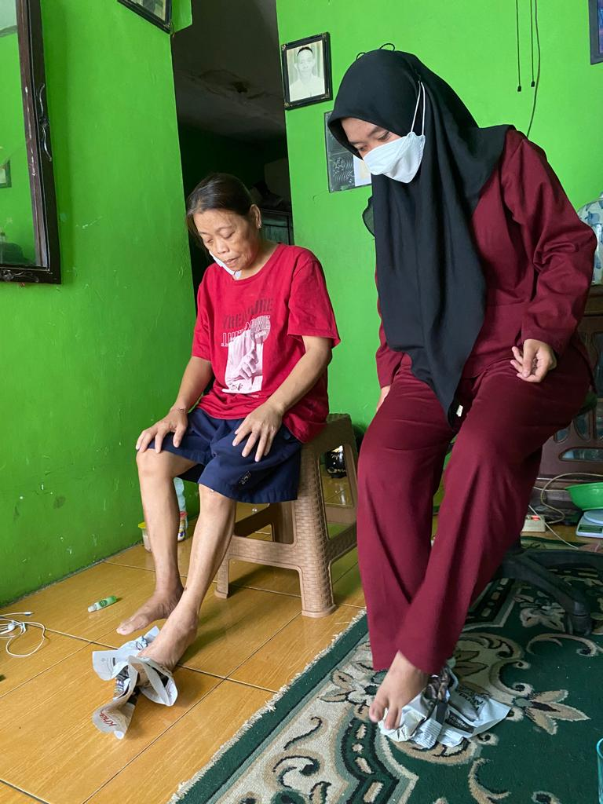
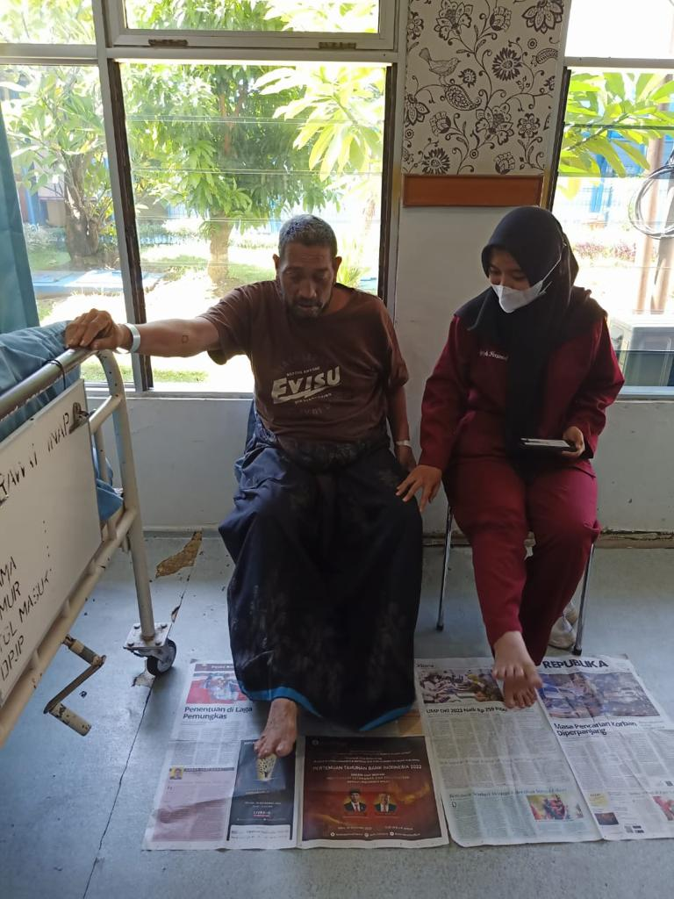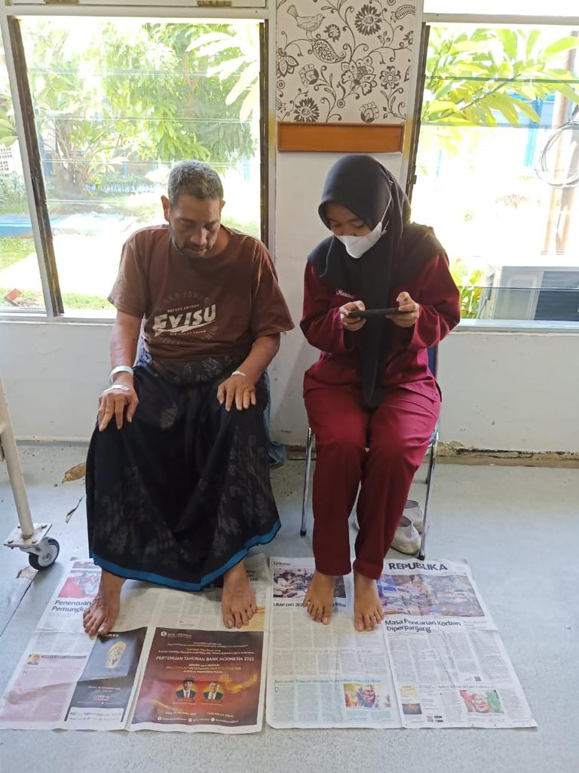

- KESIMPULAN
Berdasarkan cataan perkembangan menunjukan bahwa, setelah diberikan senam kaki diabetes selama 3 hari pertemuan dengan durasi 1 hari 2 kali dilakukan pagi hari dan sore hari dalam waktu 20-30 menit pasien 1 dan pasien 2 didapatkan data pada hari ke-3 tindakan keperawatan yaitu pasien 1 mengatakan berkurang kesemutan, kebas dan kaku pada tungkai sejak melakukan rutin senam kaki DM dan adanya penuruna gula darah, pasien tampak segaran, tidak ada edema pada tungkai, warna kulit pucat, akral teraba hangat, pasien melakuan 10 gerakan senam kaki di pagi hari dan di sore hari, pasien 2 mengatakan sudah berkurang kesemutan pada kedua kakinya, kaki klien lembab dan kuku klien bersih, klien bisa melakukan gerakan senam kaki dan hafal 8 gerakan senam kaki, klien mengatakan sangat senang bisa melakukan olahraga lagi karena saat sakit klien tidak pernah olahraga, terdapat penurunan gula darah selama dilakukan senam kaki. Pemberian senam kaki terbukti mampu membantu memperlancar peredaran darah bagian kaki dan terjadi penurunan kadar gula darah pasien 1 dari 330 mg/dl menjadi 145 mg/dl dan pasien 2 dari 220 mg/dl menjadi 162 mg/dl.

- DAFTAR PUSTAKA

ADA . (2020). Classification Diagnosis Of Diabetes: Standards Of Medical Cre in Diabetes-2022. In Diabetes care (Vol. 43, pp. S14-S31).
ADA. (2019). Standar Of Medical Are In Diabetes 2019 ( 1st ed., Vol 42. Pp.2-6). USA: Ameican Diabetes Association.
Anhar, CA, Farida, EA, Anwari, F., Kharisma, AM, & Nurdianto, AR (2022). Efektivitas Senam Diabetes Terhadap Kadar Glukosa Darah Pada Penderita Diabetes Melitus Di Puskesmas Trosobo, Sidoarjo. Jurnal Pengabdian Kesehatan , 5 (1), 27-36.
Damayanti, S. (2015). Hubungan antara frekuensi senam diabetes mellitus dengan kadar gula darah, kadar kolesterol dan tekanan darah pada klien diabetes mellitus tipe 2 di kelompok persadia RS Jogja. Medika Respati: Jurnal Ilmiah Kesehatan, 10(2).
Flora, R. (2013). Pelatihan senam kaki pada penderita diabetes mellitus dalam upaya pencegahan komplikasi diabetes pada kaki (Diabetes Foot). Jurnal Pengabdian Sriwijaya, 1(1), 7-15.
Hasdianah, H. R. (2012). Mengenal Diabetes Mellitus pada orang dewasa dan anak-anak dengan solusi herbal. Yogyakarta: Nuha Medika.
IDF, (2019). IDF DIABETES ATLAS (9th ed). Internasional Diabetes Federation. Retrieved from https:/www.diabetesalas.org/en/resources/
Kementrian Kesehatan RI. 2018. Riset Kesehatan Dasar. Jakarta: Kemenkes RI.
Khoirunnisa, S. A., & Natalya, W. (2022). Literature Review: Pengaruh senam kaki diabetes terhadap kadar glukosa darah pada klien diabetes melitus. In Prosiding University Research Colloquium (pp. 503-512).
Nuari, Nian Afrian. (2018). Strategi Manajemen Edukasi Pasien Diabetes Mellitus. Yogyakarta: Cv Budi Utama.
Nuraeni, N., & Arjita, I. P. D. (2019). Pengaruh senam kaki diabet terhadap penurunan kadar gula darah pada penderita diabetes mellitus type II. Jurnal Kedokteran, 3(2), 618-627.
PPNI. (2016) Standar Diagnosis Keperawatan Indonesia. Jakarta: PPNI.
PPNI. (2016) Standar Intervensi Keperawatan Indonesia. Jakarta: PPNI.
PPNI. (2016) Standar Luaran Keperawatan Indonesia. Jakarta: PPNI.
Priyanto, S., & Sahar, J. (2017). Pengaruh senam kaki terhadap sensitivitas kaki dan kadar gula darah pada aggregat lansia diabetes melitus di magelang. In Prosiding Seminar Nasional & Internasional.
WHO. 2016. Global Report On Diabetes. Geneva: World Helath Organization.
Widiawati, S., Maulani, M., & Kalpataria, W. (2020). Implementasi senam kaki diabetes pada penderita diabetes melitus di RSUD raden Mattaher Jambi. Jurnal Pengabdian Harapan Ibu (JPHI), 2(1), 6-14.

